МНЕМОТЕХНИКА

Среди умений и навыков, которые необходимо развивать у дошкольников, особое внимание заслуживают умения и навыки связной речи, поскольку от степени их сформированности зависит дальнейшее развитие ребенка и приобретение им учебных знаний в системе школьного обучения. Это объясняется тем, что связная речь является способом формирования мысли, средством общения и воздействия на окружающих.
Мнемотехника – это система методов и приемов, обеспечивающих эффективное запоминание, сохранение и воспроизведение информации, и конечно развитие речи.
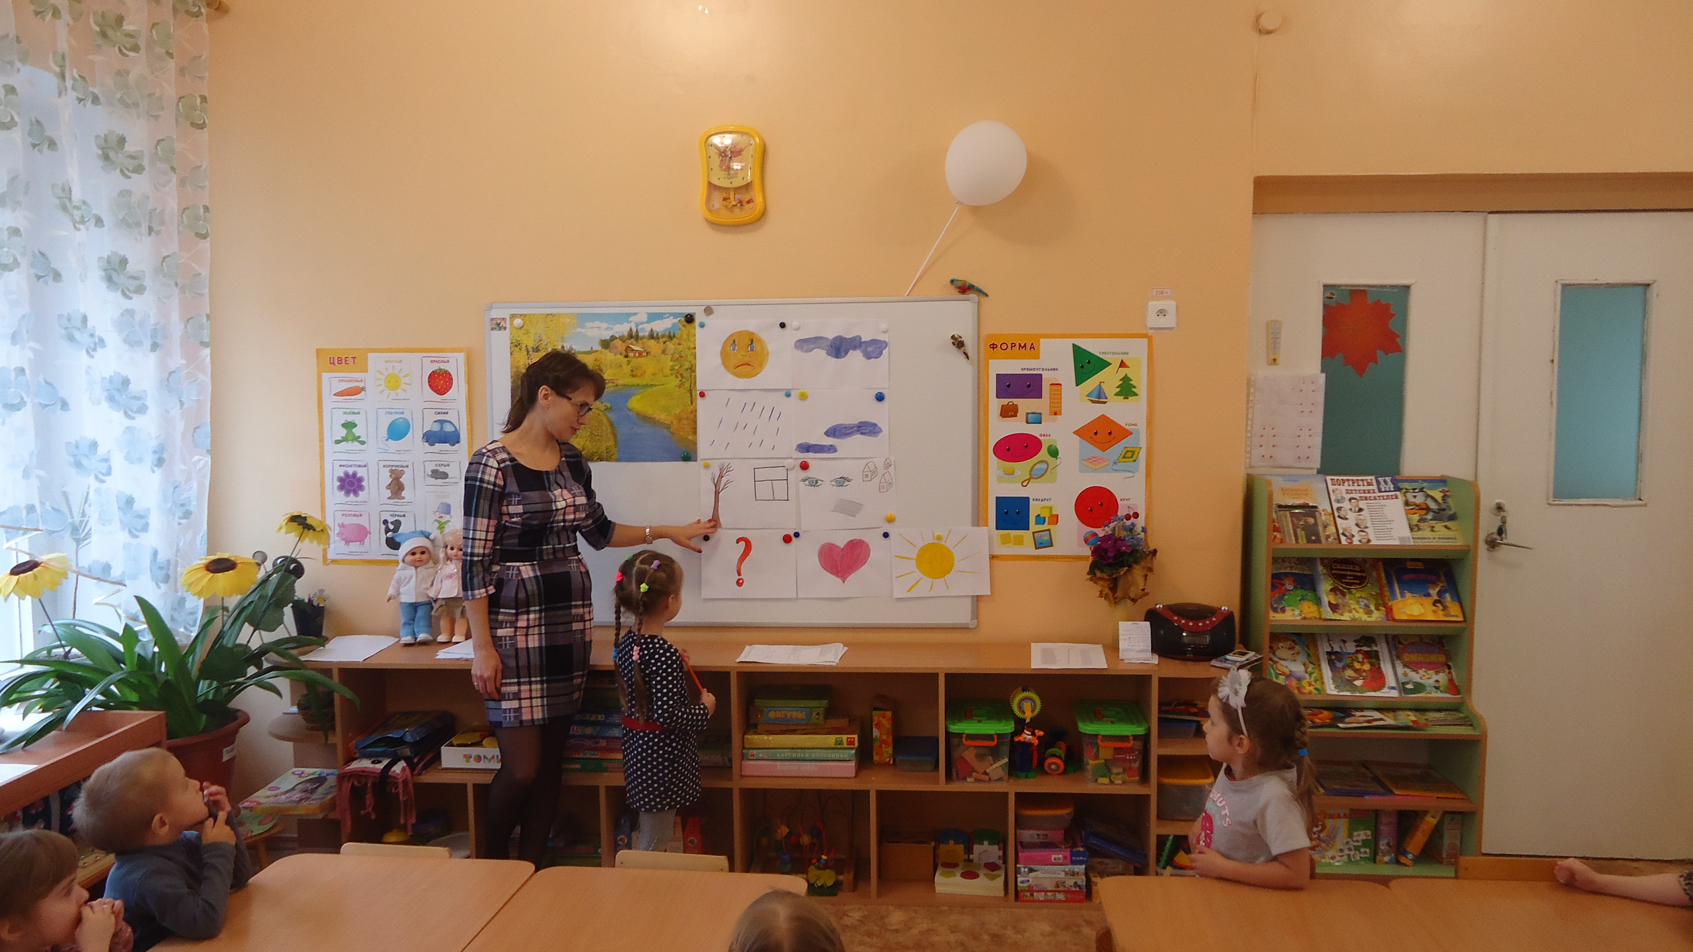
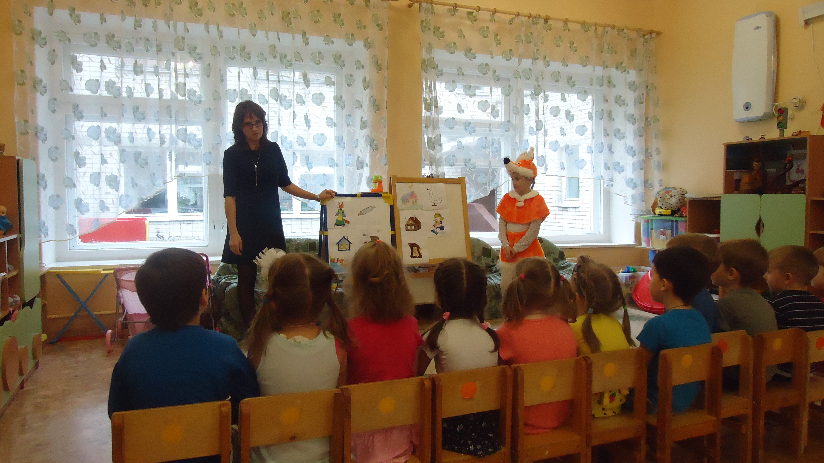

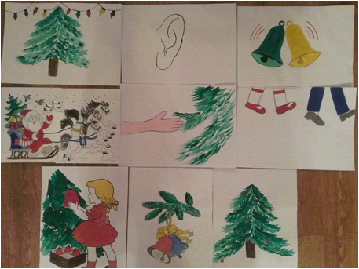

Текст песни Колокольчики для ёлочки (Детские новогодние)
Ах, какая елочка, огоньки горят.
Слышишь, колокольчики весело звенят?
Припев:
Колокольчики звенят, колокольчики звенят,
Это значит, Дед Мороз, едет в детский сад.
Проигрыш.
Здравствуй, здравствуй, ёлочка, мы к тебе пришли.
Эти колокольчики в подарок принесли.
Припев:
Колокольчики звенят, колокольчики звенят,
Это значит, Дед Мороз, едет в детский сад.
Проигрыш.
Будут колокольчики на ветвях висеть.
Будет наша елочка весело звенеть.
Припев:
Колокольчики звенят, колокольчики звенят,
Это значит, Дед Мороз, едет в детский сад.
Проигрыш.

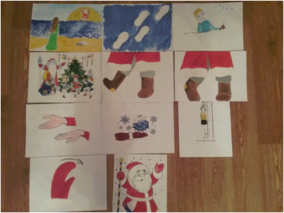

1.
Ты пришёл к нам гости Дед Мороз, Дед Мороз, Дед Мороз.
Шёл ты мимо сосен и берёз, и берёз, и берёз.
Ах, какая длинная борода! Мы такой не видели никогда!
2.
Попляши у ёлки, Попляши, попляши, попляши!
Покажи подарки, Покажи, покажи, покажи!
Шарики, фонарики и флажки, и для нашей ёлочки огоньки.
3.
Ты пришёл к нам гости Дед Мороз, Дед Мороз, Дед Мороз.
Шёл ты мимо сосен и берёз, и берёз, и берёз.
Ах, какая длинная борода! Мы такой не видели никогда!

МНЕМОТЕХНИКА

В последнее время у детей наблюдается снижение когнитивных способностей, в том числе и памяти. Дети плохо запоминают стихотворения, не могут пересказать прочитанную сказку, рассказ.

К. Д. Ушинский говорил: «Учите ребёнка каким-нибудь неизвестным ему пяти словам - он будет долго и напрасно мучиться, но свяжите двадцать таких слов с картинками, и он усвоит их на лету». По данному принципу построена мнемотехника.

Мнемотехника - система методов и приемов, обеспечивающих эффективное запоминание, сохранение и воспроизведение информации, и конечно развитие речи.
Мнемотехника состоит из трех этапов:
* на первом этапе дети с воспитателем рассматривают таблицы и разбирают то, что на ней изображено.
* на втором этапе осуществляется перекодирование информации, т.е. преобразование из абстрактных символов слов в образы.
* на третьем этапе дети пересказывают сказку или рассказ.

В работе воспитателя данная техника помогает в заучивании с детьми стихов, песен.

Текст песни Колокольчики для ёлочки (Детские новогодние)
Ах, какая елочка, огоньки горят.
Слышишь, колокольчики весело звенят?
Припев:
Колокольчики звенят, колокольчики звенят,
Это значит, Дед Мороз, едет в детский сад.
Проигрыш.
Здравствуй, здравствуй, ёлочка, мы к тебе пришли.
Эти колокольчики в подарок принесли.
Припев:
Колокольчики звенят, колокольчики звенят,
Это значит, Дед Мороз, едет в детский сад.
Проигрыш.
Будут колокольчики на ветвях висеть.
Будет наша елочка весело звенеть.
Припев:
Колокольчики звенят, колокольчики звенят,
Это значит, Дед Мороз, едет в детский сад.
Проигрыш.
1.
Ты пришёл к нам гости Дед Мороз, Дед Мороз, Дед Мороз.
Шёл ты мимо сосен и берёз, и берёз, и берёз.
Ах, какая длинная борода! Мы такой не видели никогда!

2.
Попляши у ёлки, Попляши, попляши, попляши!
Покажи подарки, Покажи, покажи, покажи!
Шарики, фонарики и флажки, и для нашей ёлочки огоньки.

3.
Ты пришёл к нам гости Дед Мороз, Дед Мороз, Дед Мороз.
Шёл ты мимо сосен и берёз, и берёз, и берёз.
Ах, какая длинная борода! Мы такой не видели никогда!

